Маршруты велосипедных походов
МАРШРУТ №1 «По окрестностям озера Мястро»
Однодневный поход – 30 км.
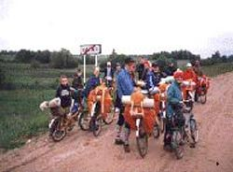
г.Мядель – д.Кочерги – оз.Белое – оз.Нарочь – д.Никольцы –г.Мядель
Часть маршрута проходит по живописному лесному массиву с южной стороны озера Мястро. Во время путешествия можно посетить много памятных мест: памятник в честь партизанских соединений в д.Никольцы, дендропарк, место древнего поселения «Чёрная гора», братская могила мирных жителей, расстрелянных в годы Великой Отечественной войны на берегу оз. Баторино. На туристских стоянках озер Белое и Нарочь можно отдохнуть, искупаться, организовать рыбалку.

МАРШРУТ №2 "Вокруг озера Нарочь и Мястро"
Двухдневный поход – 70 км.
к.п.Нарочь – г.Мядель – оз.Мястро – тур. ст. «Кочерги» – д.Занарочь – к.п.Нарочь.
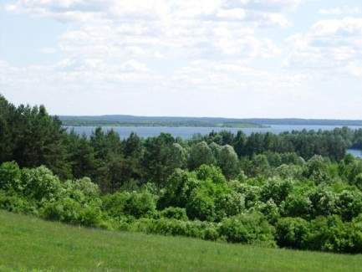
Большая часть маршрута проходит вдоль берега озера Нарочь по живописной местности, насыщенной интереснейшими достопримечательностями. По пути следования можно посетить памятники архитектуры в д. Занарочь и г.Мядель. В лесном массиве, недалеко от д.Черемшицы, находится мемориальный комплекс на месте дислокации в годы Великой отечественной войны партизанской бригады им.Ворошилова. Окрестности д.Занарочь связаны с событиями Первой мировой войны. Здесь находился эпицентр кровопролитной Нарочанской операции. Также интересными объектами являются: обелиск «Партизанам и партизанкам земли Нарочанской» в д.Никольцы и дендрологический парк. В городе Мядель можно посетить музей народной славы и место, где в средние века находился королевский замок.

МАРШРУТ №3 "По озерам Мядель и Нарочь"
Трехдневный поход – 75 км.
г.Мядель – оз.Мядель – оз.Волчино – д.Нарочь – оз.Нарочь – тур. ст. «Антонинсберг» - г.Мядель.
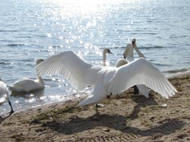
Маршрут включает посещение озера Мядель, на островах и полуостровах которого до 15 столетия изначально находился город Мядель. Озеро очень живописное. С высоких берегов открывается прекрасная панорама. Первая ночевка предполагается на озере Волчино. Озеро славится чистой водой и возможностью лова раков. Во второй день путешествия в д.Нарочь можно познакомиться с памятниками архитектуры: костёлом и церковь. Ночевка организуется на стоянке «Антонинсберг», недалеко от курортного посёлка Нарочь. В третий день путешествия можно посетить дендропарк и обелиск «Партизанам и партизанкам земли Нарочанской» в д.Никольцы.

МАРШРУТ №4 "По Голубым озерам"
Двухдневный поход – 65 км.
к.п.Нарочь – тур.ст. «Мельница» – природный комплекс «Голубые озера» - д.Константиново – к.п.Нарочь.
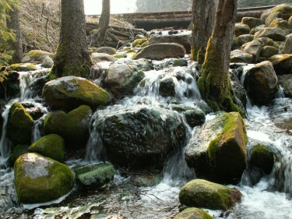
В деревне Нарочь интересно ознакомиться с памятниками архитектуры: костелом и церковь. От деревни можно двигаться по двум направлениям: по асфальтовому шоссе через д.Швакшты, либо через лесной массив по насыпи от разобранной «узкоколейки». От тур.ст. «Мельница» по лесной дороге можно попасть в д.Грумбиненты. За деревней начинается природный комплекс «Голубые озера». Это одно из красивейших мест в нашей стране. Высокие холмы чередуются с лесными красивейшими озёрами. На территории комплекса обустроена экологическая тропа. В деревнях Ольшево и Комарово сохранились старинные парки и частично усадьбы. В д.Константиново можно осмотреть костел Святой Марии, построенный в 19 ст. в классическом стиле.

МАРШРУТ №5 "К Будславскому национальному санктуарию"
Трехдневный поход - 90 км.
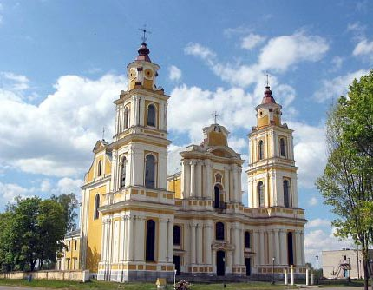
г.Мядель – д.Пузыри – д.Будслав – п.Кривичи – д.Сватки – г.Мядель.
Маршрут предназначен для группы достаточно подготовленной физически. Основным объектом посещения является Национальный Санктуарий в д.Будслав. Храм построен в 1633-1643г.г.
Современный вид храм приобрел после реконструкции в 1767-1783г.г. Это памятник позднего барокко. Большой интерес представляет и внутреннее убранство костела. Икона Матери Будславской считается чудотворной. Ежегодно 2 июля в храме проводятся праздничные богослужения, на которые собираются тысячи пилигримов из нашей республики и из зарубежья.
Обратная часть маршрута проходит через г.п.Кривичи, д.Княгинин, где также находятся памятники архитектуры. Возле д.Сватки на реке Узлянка или на озере Навры можно организовать ночевку.

МАРШРУТ №6 "По озерам Национального парка "Нарочанский"
Черырехдневный поход – 120 км.
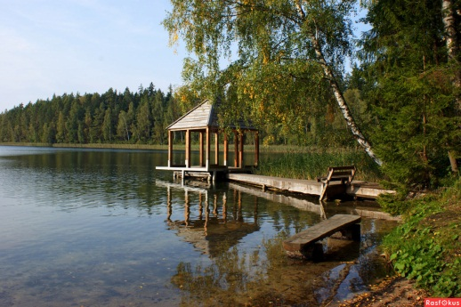
г.Мядель – оз.Великие Швакшты – природный комплекс «Голубые озера» - тур.ст. «Мельница» - оз. Свирь – д.Занарочь – г.Мядель.
Маршрут довольно сложный и предназначен для подготовленных туристских групп. Позволяет познакомиться с интереснейшими памятниками и живописными озёрами на территории национального парка «Нарочанский». Ночевки предполагаются на оборудованных платных стоянках национального парка.
Для организации туристических походов можно обращаться по адресу:
222395, к.п. Нарочь, ул. Октябрьская, д. 10, Центр творчества, туризма детей и молодёжи Мядельского района
E-mail: ctur@myadel.edu.by
ctdim@myadel.edu.by
Телефон: 8017 97 22 4 54, 8017 97 50 8 70

